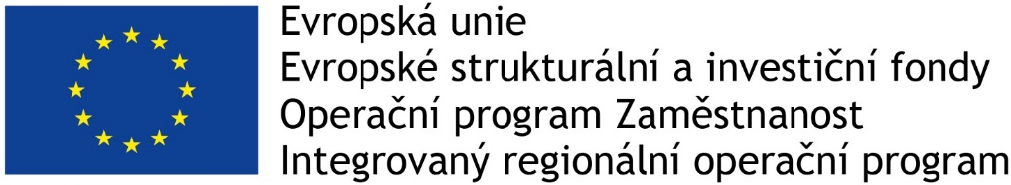

**POZVÁNKA**

**na seminář pro žadatele k výzvám MAS MOST Vysočiny**

**z Operačního programu Zaměstnanost:**

**5. výzva MAS – Prorodinná opatření II**

Datum konání: **středa 6. září 2018**

Čas konání: **od 9.00 hodin**

Místo konání: **Kancelář MAS MOST Vysočiny** (JUPITER club Velké Meziříčí, 1. patro)

**Program:**

* Přivítání přítomných
* Představení vyhlašované 5. výzvy MAS MOST Vysočiny – OPZ – **PRORODINNÁ OPATŘENÍ II**
* Způsob podání Žádosti o dotaci na MAS MOST Vysočiny, MS2014+ - základní informace
* Hodnocení a výběr projektů, průběh administrace
* Dotazy, diskuze

**Podání Žádosti o dotaci je možno po telefonické dohodě rovněž konzultovat osobně v kanceláři MAS MOST Vysočiny.**

Prosíme, aby zájemci o seminář potvrdili svou účast na níže uvedené e-mailové adrese.

Na setkání se těší tým MAS MOST Vysočiny, kontakt: 566 782 012, [info@masmost.cz](mailto:info@masmost.cz) !